Sistemas Operacionais I - INE5412

Relatório - NANVIX

Instalação e compilação

Universidade Federal de Santa Catarina

Felipe de Campos Santos [17200441]

17 de novembro de 2021.

Esse relatório tem como objetivo demonstrar como foi feita a compilação e instalação do Nanvix em uma VM Ubuntu.

Foi seguido o documento proposto na página do Moodle da disciplina [1], o que tornou todo o processo extremamente fácil.

No meu caso, estarei utilizando uma VM de Ubuntu 20.04.3, pelo programa VirtualBox.

A primeira coisa a ser feita foi instalar o git, já que esssa VM foi recém instalada e está limpa de qualquer programa terceiro. Pra isso, foi necessário apenas o comando

| sudo apt-get install git |
| --- |

Com o git instalado, podemos clonar o [repositório do Nanvix](https://github.com/nanvix/nanvix) para nossa máquina.

| git clone https://github.com/nanvix/nanvix |
| --- |

Agora seguiremos para a instalação da *toolchain GCC-x86*, que contém o compilador, assembler e linker necessários, e também o *Bochs*, emulador pra uma plataforma x86.

Para isso, rodaremos os scripts bash disponibilizados no próprio repositorio do Nanvix, que fazem as instalações automaticamente.

Vamos precisar do *make*, logo, precisamos instalar ele.

| sudo apt-get update sudo apt-get install make |
| --- |

Com o *make* instalado, entraremos na raiz do repositório clonado do Nanvix e rodaremos os scripts

| cd nanvix sudo bash tools/dev/setup-toolchain.sh sudo bash tools/dev/setup-bochs.sh |
| --- |

Com as ferramentas e o ambiente instalados, reiniciaremos a máquina

| sudo reboot now |
| --- |

Pronto! Temos todas as ferramentas e arquivos necessários para prosseguirmos.

Agora usaremos o *make* que instalamos para compilar o nanvix e posteriormente criar uma *imagem* do sistema.

Na raiz do projeto, usaremos o comando

| make nanvix |
| --- |

para compilar o código-fonte.

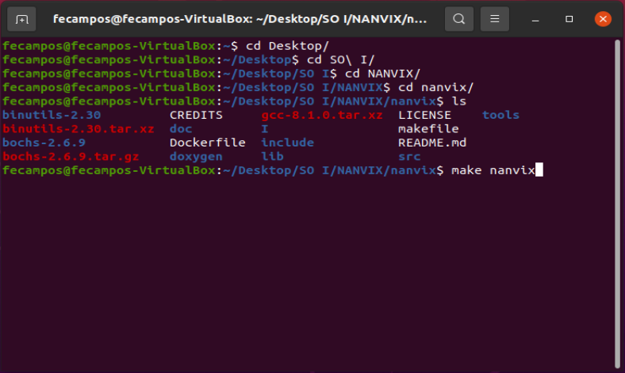

Aqui, encontrei um erro:

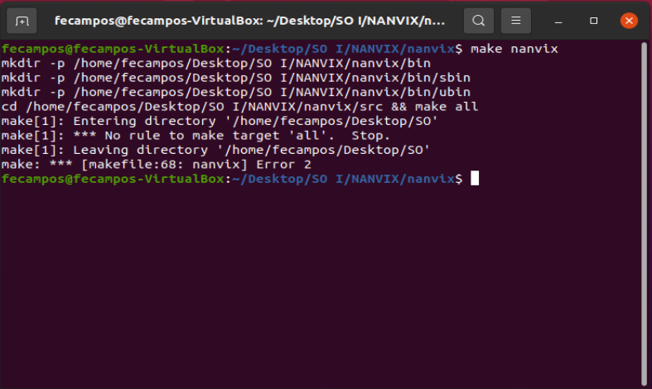

Após ler com mais calma a saída, percebi que o makefile estava tentando entrar em um diretório que não existe, por isso não achava o makefile. Isso foi causado porque a pasta em que a raiz do Nanvix se encontra se chamava “SO I”, e no print é possível ver que ele estava tentando entrar em uma pasta chamada “SO”, por isso acontecia o erro.

Além disso, após falhar entrar no diretório, ele criava um outro diretorio chamado “SO”.

*Após resolver o problema alterando o nome da pasta de “SO I” para “SO1”, acredito que o makefile pegue só a primeira parte do nome, separando pelo espaço em branco.*

Assim conseguimos passar dessa parte, porém encontramos outro erro:

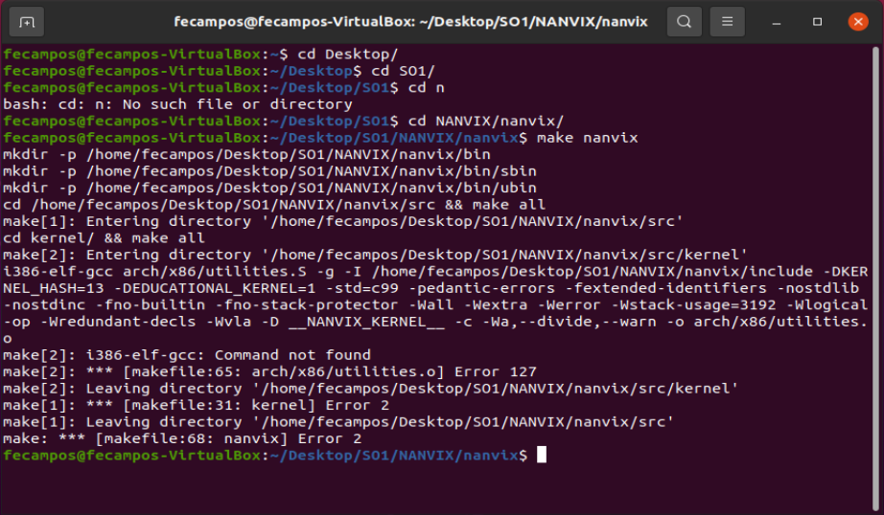

Provavelmente algo ocorreu com erro na hora da instalação das ferramentas, então foi refeita a instalação do *toolchain* e do *bochs*.

Feito isso, obtivemos sucesso na compilação do nanvix.

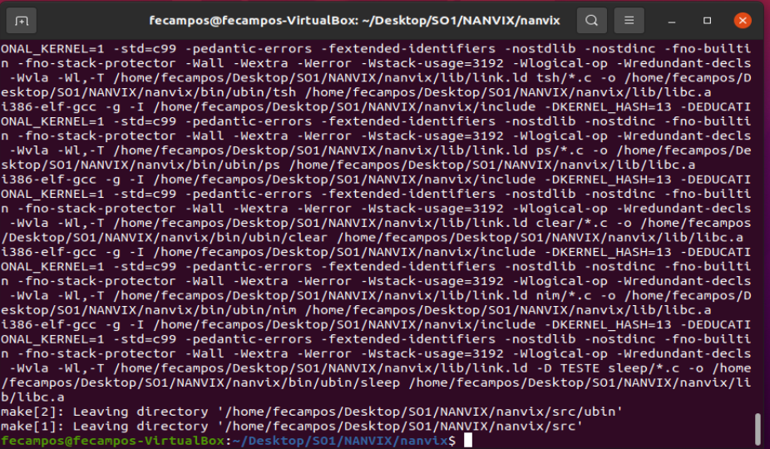

Agora, criaremos a imagem:

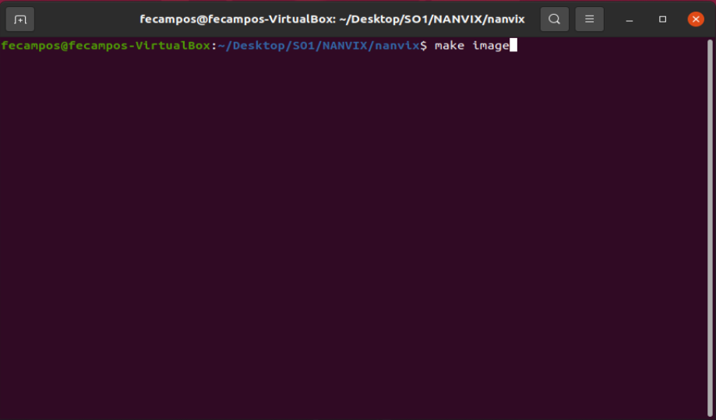

Após a finalização desse comando, temos a imagem do sistema criada. E com o comando

| bash tools/run/run.sh |
| --- |

inicializamos o sistema Nanvix na nossa máquina! Abaixo, um print do Nanvix rodando na VM do Ubuntu, junto com a data de hoje (17 de novembro de 2021).

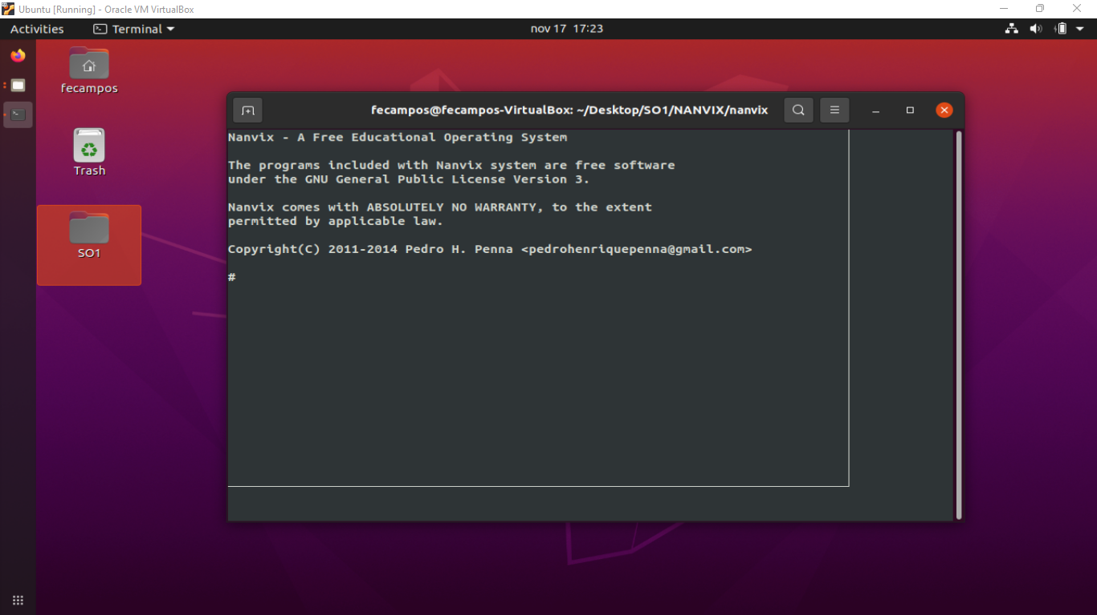

Podemos agora parar a execução do nanvix, primeiramente com as teclas control+Z, que pausa a execução do bochs, e depois com o comando

| kill -HUP %1 |
| --- |

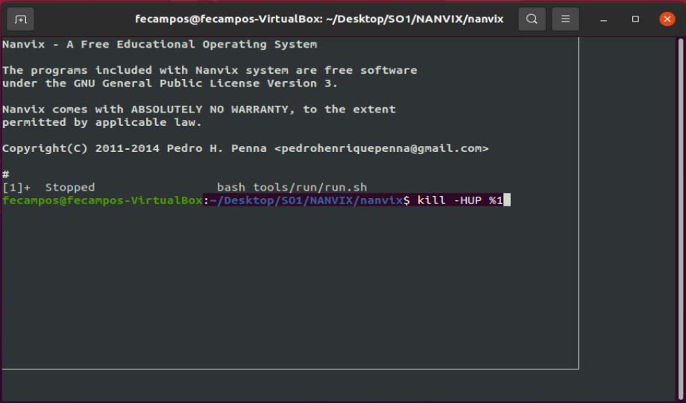

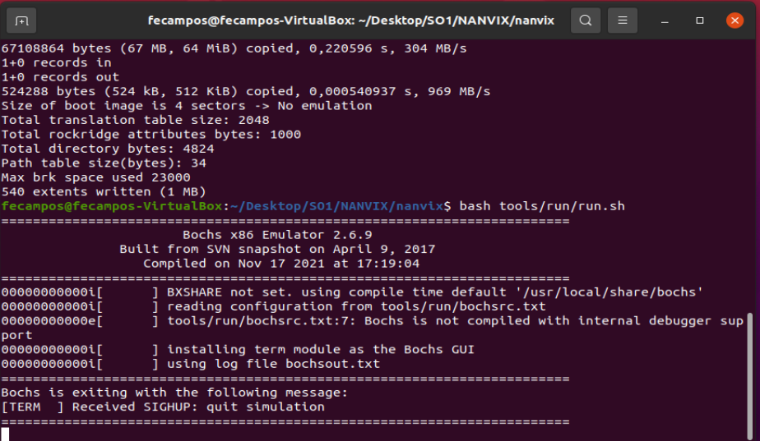

[1] Nanvix - How To Básico. (Pedro H. Penna, Fernando Jorge Mota e M´arcio Castro) Disponível em < <https://moodle.ufsc.br/pluginfile.php/4862790/mod_resource/content/16/nanvix-howto-basico.pdf>>. Acesso em 17 de novembro de 2021.